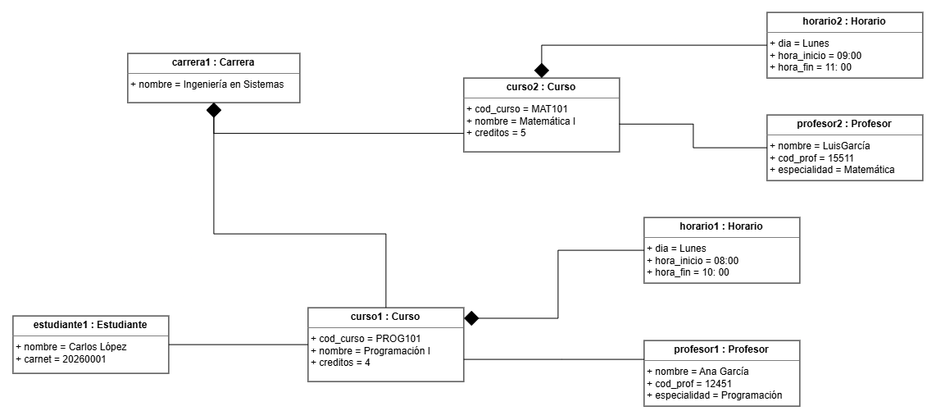
Explicación del diagrama de objetos

El diagrama representa instancias concretas de las clases.
El objeto estudiante1 representa a Carlos López, quien tiene asignado curso1, correspondiente a Programación I.
El curso utiliza horario1, que corresponde al lunes de 08:00 a 10:00, y tiene asociado al profesor profesor1.
También se representa curso2, Matemática I, cuyo horario es lunes de 09:00 a 11:00.
Si Carlos intentara asignarse Matemática I en ese horario, existiría un conflicto porque ambos horarios se superponen entre las 09:00 y las 10:00.

